01.04.
Temat: Przyrostki – wprowadzenie. (Temat zapisz proszę u góry na str 80 małych zeszycików)
- str 80 zad 1 (tłumaczymy) + zad 2, 4, 5
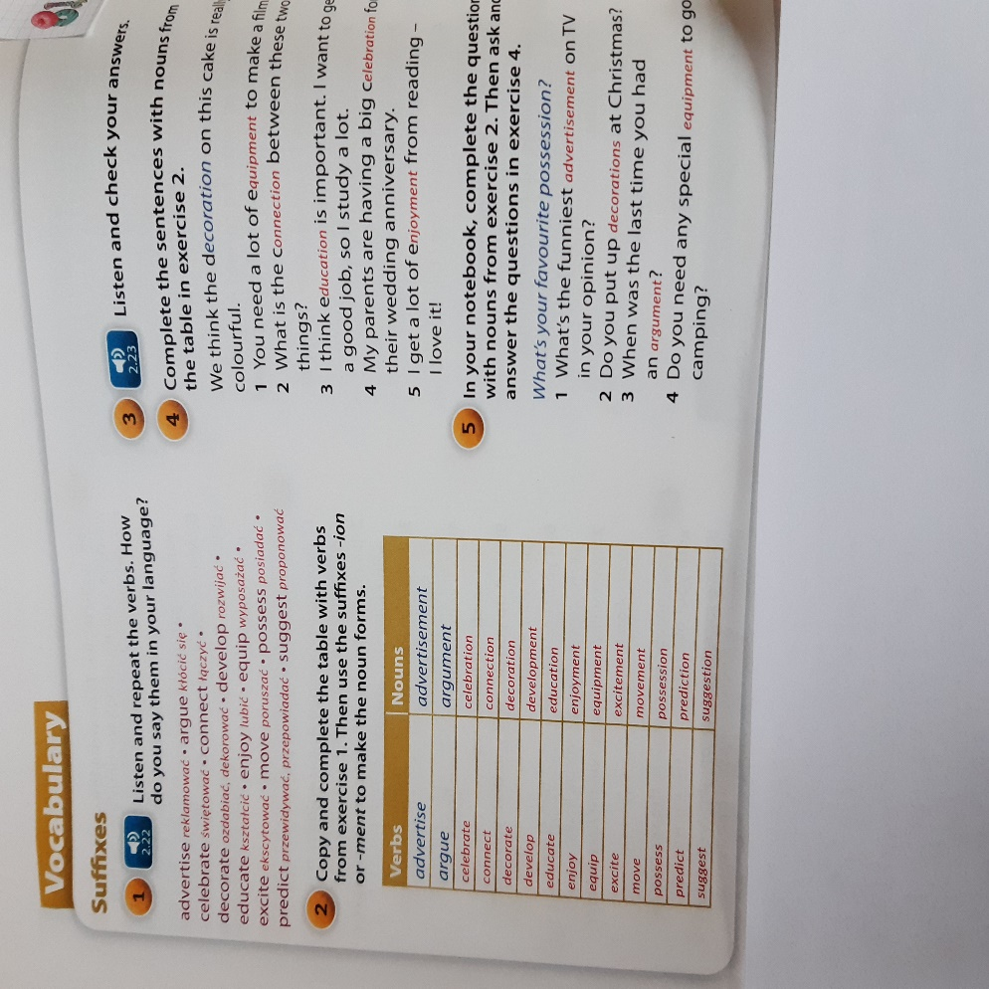
Temat: Prośba o wyrażanie opinii. Użyteczne zwroty.
(To drugi temat na ten dzień. Zapiszcie go proszę w małych zeszycikach na str 81)
- str 81 czytamy dialog i uczymy się zwrotów z ‘useful language’
Tu wiadomo: nauczyć się

Bardzo proszę żebyście też żebyście weszli na stronę: https://www.macmillan.pl/strefa-ucznia
Następnie po lewej stronie wybierzcie: szkoła podstawowa kl 4 – 8 i kliknijcie w tytuł swojego podręcznika All clear kl 7. Ściągnijcie tam sobie proszę Student’s Audio.

